臺中市學生及幼童交通車管理要點

100年9月21日府授教社字第1000181935號

一、臺中市政府（以下簡稱本府）為加強本市各級學校暨社教機構學生及幼童交通車管理，以確保行車安全，特訂定本要點。
二、本要點所稱交通車，係指本市公私立學校自備之學生校車及經本府核准立案之補習班、課後托育中心自備之學生交通車及在本府登記有案之幼稚園、托兒所之幼童專用車。
三、本府教育局（以下簡稱教育局）、本府社會局（以下簡稱社會局）及交通部公路監理機關就主管交通業務負責督導、考核。
教育局、社會局辦理下列事項：
(一)申請購置交通車同意書之核發事項。
(二)交通車保養及駕駛人管理之督導事項。
(三)交通車領牌、異動後之備查事項。
公路監理機關辦理下列事項：
(一)交通車購置之審核及發照事項。
(二)交通車定期檢驗及臨時檢驗事項。
(三)交通車保養紀錄卡之輔導建立及查驗事項。
(四)其他配合教育局、社會行政機關辦理交通車管理、督導及檢查事項。
四、申請購置交通車，應檢附下列各單位之同意書向當地公路監理機關申領牌照，並於領牌後向各主管單位報備。
(一)學校及補習班、幼稚園應經教育局同意。
(二)托兒所、課後托育中心應經社會局同意。
五、托兒所及幼稚園載送幼童以幼童專用車為限，不得使用其他種車輛替代，且補習班之未滿七歲學生應以幼童專用車載送。
六、幼童專用車超過教育部相關法令規定之使用年限者，不得當交通車繼續使用。
七、學校校車及幼稚園、托兒所之幼童專用車應比照教育部頒公私立各級學校(含幼稚園、托兒所)校車顏色及標誌標準圖(如附件一)加漆標誌，並應於駕駛座兩邊外側加漆教育局、社會局核准立案字號；另課後托育中心及補習班自備交通車時，應於駕駛座兩邊外側加漆教育局、社會局核准立案字號及名稱，漆繪之字樣並應符合道路交通安全規則第四十二條之規定。
八、交通車駕駛人應具有職業駕駛執照，其體格及體能應合於道路交通安全規則相關規定。
九、交通車行駛路線、上下車地點應妥為規劃，兼顧上下車安全、便利及順暢性。
十、交通車供接送學生(幼童)，不得超過核定乘載人數，並應擇定安全地點供乘員上下車，幼童專用車應派專人隨車妥善照顧。
十一、學校、幼稚園、托兒所、課後托育中心及補習班負責人對交通車駕駛人應督導管理。
十二、交通車每日應自行保養，每半年應至依法領有公司、商業或工廠登記證
明文件之合格汽車修理業（廠）實施三級以上保養，並於保養紀錄卡(如附
件二)載明以備檢查，交通車之定期檢驗應至公路監理機關辦理。
十三、教育局及社會局得不定期會同相關單位派員抽查。
附件一

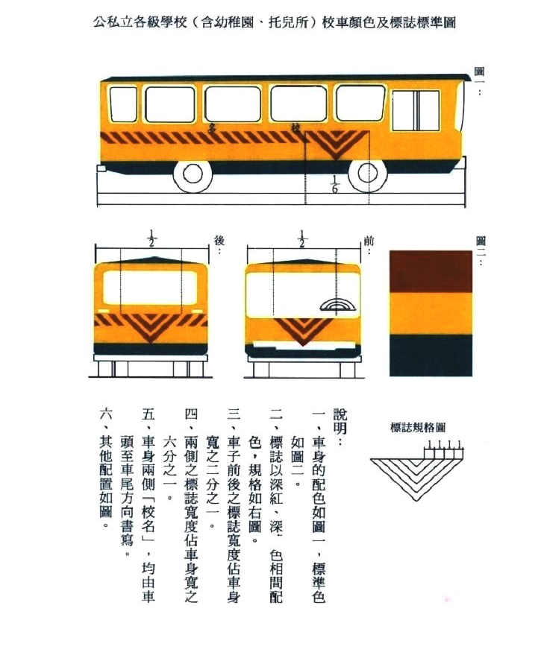

附件二
車輛保養紀錄卡（校車）
汽車股份有限公司 牌照號碼：
車主名稱 | （學校、幼稚園、托兒所、補習班名稱） |  |  |  |  | 電話 |  | 統一編號
地址 |  |  |  |  |  | 引擎號碼
出廠年月 | 年 月 |  | 開始使用日期 |  |  | 保險資料
進場修護與保養
年 月 日 |  | 里 程 |  | 簽 證 |  | 工 作 摘 要

